**Dounoux – Stelvio 2020**

**Du lundi 27 juillet au 03 août 2020**

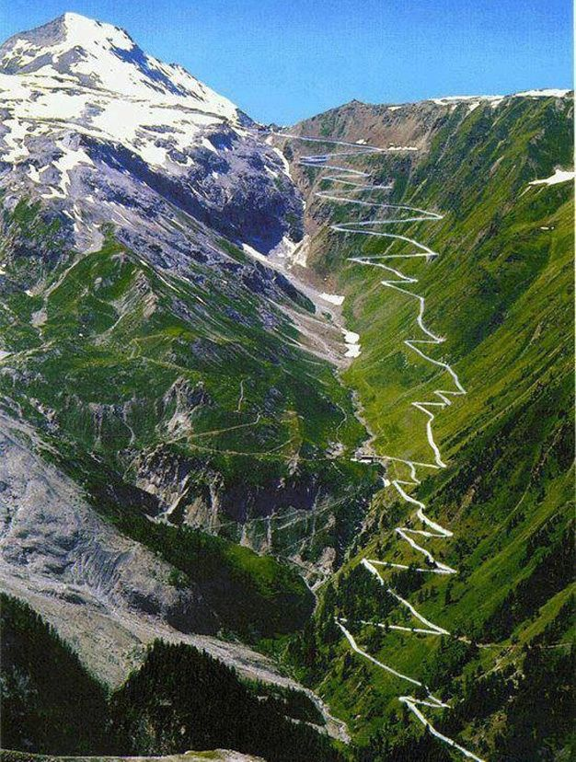

**Note n°1**

Amis grimpeurs,

Comme je vous l’ai annoncé lors de notre dernière Assemblée Générale, j’étudie le projet d’organiser fin juillet 2020 une randonnée itinérante depuis Dounoux jusqu’au Col du Stelvio en Italie. Nous avons déjà eu le plaisir d’effectuer avec succès cette balade en 2004 et c’est sur plusieurs demandes que je me suis décidé à me pencher récemment sur l’affaire.

Sur le même principe que la « devenue » traditionnelle Descente au Ventoux :

* nous partirions de Dounoux le lundi 27 juillet 2020 au matin,
* pour arriver au sommet du Stelvio (2770 m) le samedi 1er août 2020 en fin d’après-midi,
* en 6 étapes d’une 100taine de kms soit environ 600 km en fonction des hébergements que j’aurai pu trouver sur le circuit,
* avec camion du club accompagnateur qui transportera les bagages, les sacs du jour et les courses des pique-niques.

Financièrement le **budget total ne devrait pas dépasser 650 € par personne** ; 7 acomptes de 80 € seront prélevés de janvier à juillet, le solde fin août 2020.

L’effectif de cette randonnée, ouverte à toutes et à tous, **sera cependant limité à 20 cyclistes justifiant d’un entraînement effectué lors des sorties régulières** que proposent les animateurs du club tout au long de l’année.

**Pour les inscriptions, elles seront prises dans l’ordre chronologique de la réception d’un mail en retour de celui-ci. Au-delà des 20 premiers, une liste complémentaire sera établie pour les éventuels désistements ultérieurs.**

Fran6 le 25/11/2019

**A vos mails……...top parti !**